# Client-serveur 2020 – chat graphique

Modifier la syntaxe d’une commande

Problème : Je veux modifier la commande *rectangle* pour tenir compte du trait.

Solution : je fais une rétro-ingénierie du code pour le modifier.

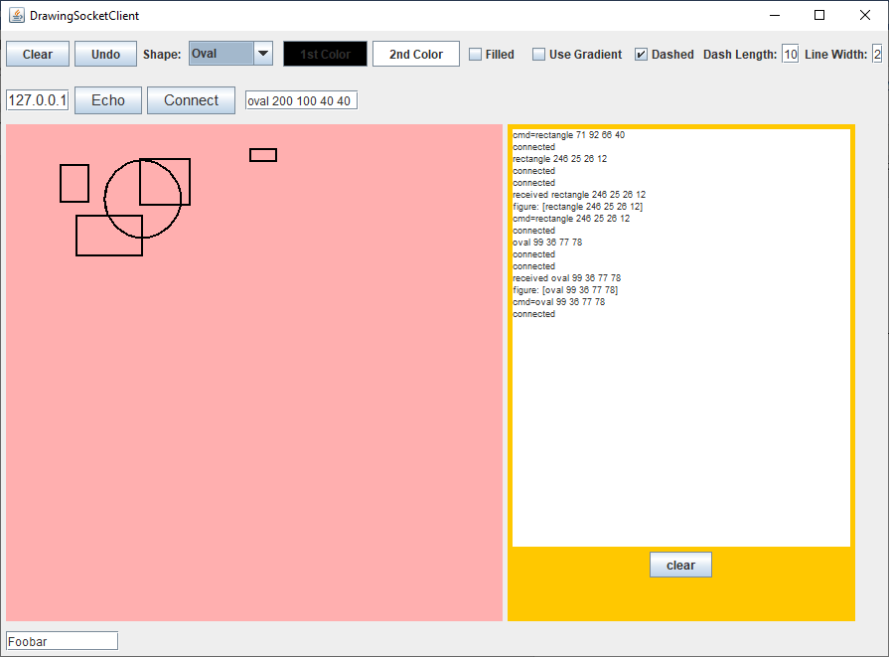

Figure : le client en exécution

Je recherche la commande dans la trace :

cmd=rectangle 246 25 26 12

Je recherche le code de la trace :

@Override

**public** **void** addCommand(String message) {

log("cmd="+message);

**if** (message.startsWith("oval")) {

addOval(message);

} **else** **if** (message.startsWith("rectangle")) {

addRectangle(message);

}

}

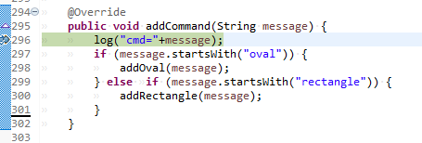

Figure : Je pose un point d'arrêt en debug

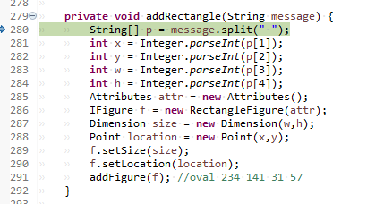

Figure : Je regarde le parseur pour la syntaxe, je vois qu’il y a une classe Attributes qui capture les attributs du tracé.

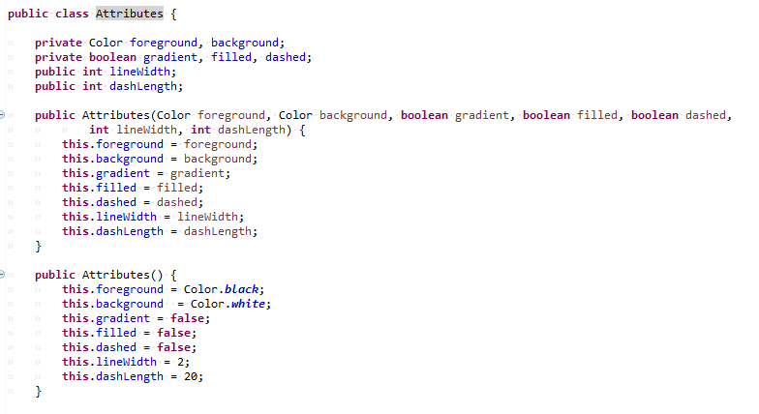

Figure : Il faudra ajouter une fonction au parseur pour propager les attributs dashed et dashlength

Il faudra donc parser une chaîne de caractère qui transmettra l’attribut dashed et l’attribut dashLength, et préalablement il faudra aussi générer cette chaîne à l’amission pour enrichir la syntaxe initiale de la commande « rectangle ».

La nouvelle grammaire deviendrait par exemple :

ancienne syntaxe : *rectangle 246 25 26 12*

Nouvelle syntaxe *rectangle_dashed 246 25 26 12 10*

où 10 représente dashLength

**rectangle[_dashed] x y w h dash_length**